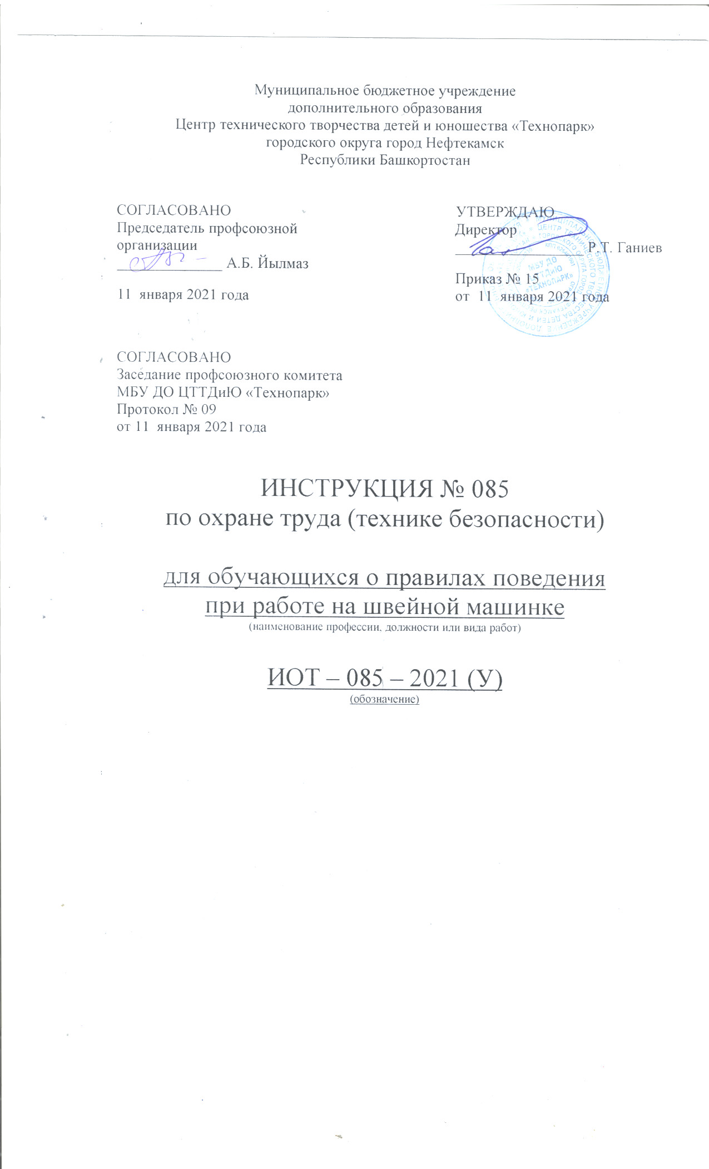Настоящая инструкция по охране труда (технике безопасности) для обучающихся при пользовании швейной машинкой с ручным приводом разработана с учетом условий в МБУ ДО ЦТТДиЮ «Технопарк» городского округа город Нефтекамск Республики Башкортостан (далее – Технопарк)

1. Общие положения.
1.1. Инструкция предназначена для обучающихся на занятиях при работе на швейной машине с ручным приводом.
1.2. Рабочее место должно быть хорошо освещено.
1.3.К выполнению работ на швейной машине с ручным приводом допускаются обучающиеся, прошедшие медицинский осмотр, изучившие правила безопасной работы и инструктаж по охране труда, имеющие знания выполняемого вида работ, одетые в рабочую форму
1.4. Обучающиеся должны соблюдать правила поведения, расписания учебных занятий, установленные режимы труда и отдыха.
1.5. В помещении для работы на швейной машине с ручным приводом должна быть медаптечка с набором необходимых перевязочных средств.
1.6. Обучающиеся обязаны соблюдать правила пожарной безопасности, знать места расположения первичных средств пожаротушения. В помещении для работы на швейной машине с ручным приводом должен быть огнетушитель.
1.7. При выполнении работ на швейной машине с ручным приводом используется специальная одежда для обучающихся: индивидуальный халат хлопчатобумажный или фартук с нарукавниками и головной убор (косынка или колпак).
1.8. В процессе работы соблюдать правила ношения спецодежды, правила личной гигиены, содержать в чистоте рабочее место.
1.9. Обучающиеся, допустившие нарушения или невыполнения инструкции по охране труда, привлекаются к ответственности и со всеми обучающимися проводится внеплановый инструктаж по охране труда.

2. Требования безопасности перед началом работы.
2.1. Убрать волосы под косынку или другой головной убор и застегнуть манжеты рукавов.
2.2. Сидеть за машинами надо прямо, на всей поверхности стула, слегка наклонив корпус и голову вперёд.
2.3. Свет должен падать на рабочую поверхность с левой стороны или спереди.
2.4. Стул должен стоять так, чтобы игла находилась прямо перед вами.
2.5. Расстояние между работающим и машиной должно составлять 10 – 15 см.
2.6. Ноги должны опираться всей ступнёй на пол или подставку.
2.7. Все необходимые инструменты должны лежать в ящике машины, а на платформе только ткань или изготовляемое изделие.
2.8. Перед началом шитья на машине в изделии не должно находиться булавок или игл на линии шва изделия.
2.9. Убрать с платформы машины посторонние предметы (ножницы, напёрсток и др.), проверить прочно ли закреплена игла и лапка.

3. Требования безопасности во время работы.
3.1. Концы галстуков и косынок не должны свисать.
3.2. Нельзя близко наклоняться к движущимся частям машины.
3.3. Не держать пальцы рук вблизи лапки и иглы, прошивать утолщённые места на пониженных оборотах.
3.4. Соблюдать правильную осанку, следить за правильным положением рук.
3.5. Не отвлекать внимание работающих за машиной посторонними разговорами, не передавать через них предметы.
3.6. Не бросать на пол отработанные и поломанные иглы.
3.7. Остерегаться движущихся частей машины.

4. Требования безопасности по окончании работ
4.1. Убрать рабочие инструменты в специально отведенные места.
4.2. Привести в порядок рабочее место.
4.3. Провести контроль по уборке помещения и произвести его проветривание.
4.4. Снять спецодежду и тщательно вымыть руки с мылом.

5. Требования безопасности в аварийной ситуации.
5.1. При неисправности в работе швейной машины, немедленно прекратить работу и сообщить педагогу об аварийной ситуации. Работу продолжить после устранения неисправности.
5.2. При получении травмы оказать первую помощь пострадавшему, сообщить об этом администрации Технопарка, при необходимости отправить пострадавшего в ближайшее лечебное учреждение.

Инструкцию составил:
Педагог-организатор Н.Я. Нагимов

